

|  |  |
| --- | --- |
| Diarienummer | PLAN.2024.7 |
| Planens beteckning |  |
| Påbörjad | 2024-09-30 |
| Antagen av Kultur- och  samhällsutvecklingsnämnden | 2025-03-31 |
| Laga kraft |  |
| Genomförandetid | 5 år |

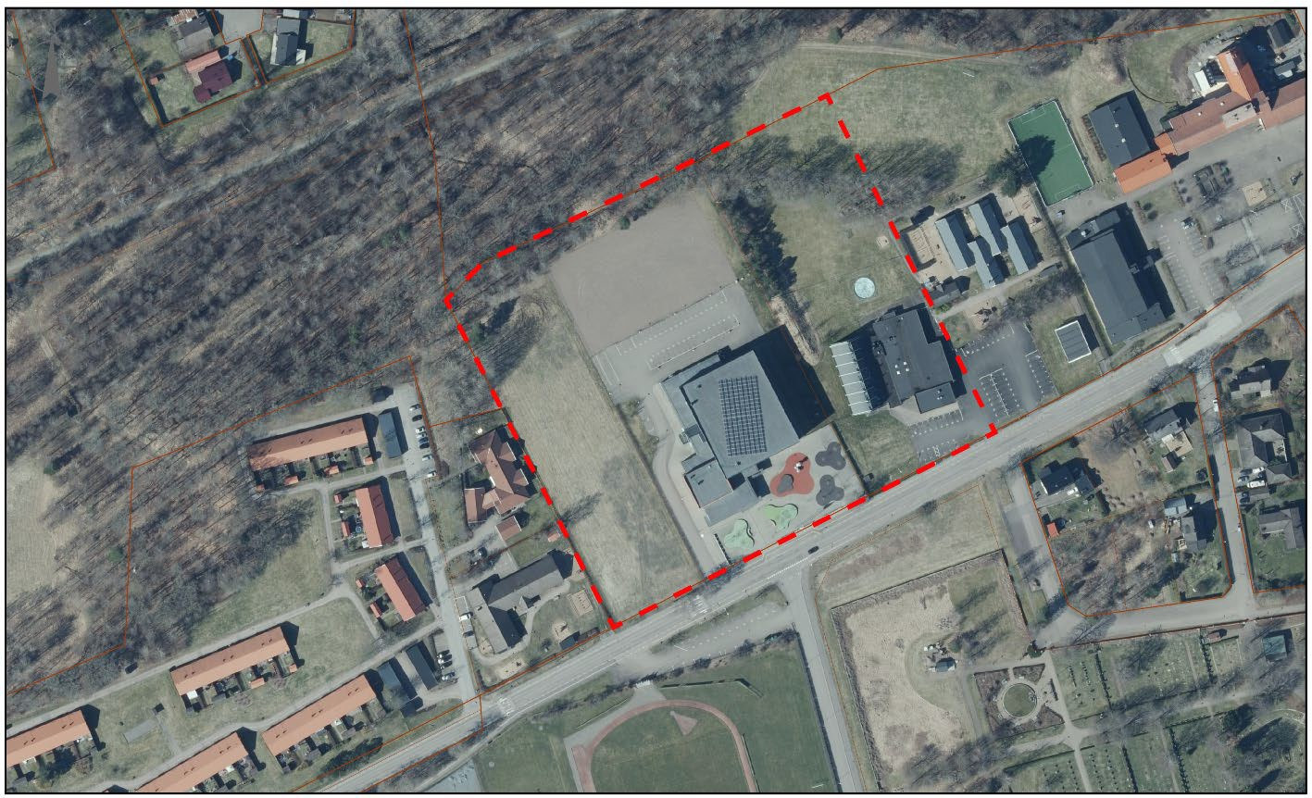

# PLANBESKRIVNING

Ändring av detaljplan för fastigheterna Rapphönan 7 och del av Rapphönan 3, ”Nya simhallen” Örkelljunga, Örkelljunga kommun, Skåne län

Begränsning av standardförfarande Plan- och bygglagen (SFS 2010:900) 2025-03-31

Innehållsförteckning

PLANBESKRIVNING 1

INLEDNING 3

Vad är en detaljplan 3

DETALJPLANENS SYFTE 4

*Avsikt med ändring av detaljplanen 4*

*Bakgrund 4*

BESKRIVNING AV DETALJPLANEN 5

*Hela detaljplanen 5*

*Genomförandetid 5*

*Kvartersmark 5*

*Befintligt 6*

*Varför ändring av detaljplan valts 7*

*Ärendeinformation 7*

PLANERINGSFÖRUTSÄTTNINGAR 9

*Kommunala 9*

*Kulturmiljö 11*

PLANERINGSUNDERLAG 13

*Kommunala 13*

*Annat 13*

MOTIV TILL DETALJPLANENS REGLERINGAR 14

*Motiv till regleringar 16*

*Utredningar 18*

KONSEKVENSER 20

*Konsekvenser av varsamhetskravet 20*

*Fastigheter och rättigheter 21*

GENOMFÖRANDEFRÅGOR 21

*Fastighetsrättsliga frågor 21*

*Ekonomiska frågor 21*

*Organisatoriska frågor 21*

*Kulturvärden 22*

MEDVERKANDE TJÄNSTEPERSONER 22

## INLEDNING

### Vad är en detaljplan

Detaljplaner ger en samlad bild av hur mark och vatten får användas, samt hur platser avses bevaras eller förändras. Alla betydande exploateringar måste i allmänhet föregås av detaljplanläggning. Ibland behöver detaljplaner tas fram även för enstaka fastigheter eller för ändring av ett områdes användning. En detaljplan gäller tills den ändras, upphävs eller ersätts. Bygglov kan beviljas först när detaljplanen har fått laga kraft. Fastighetsägarna har under planens genomförandetid (5–15 år) en garanterad byggrätt i enlighet med planen.

### Vad är ändring av detaljplan

Ändringar i en detaljplan kan göras om ändringarna är förenliga med planens syfte, med övriga planbestämmelser och i övrigt inte innebär några olägenheter.

### Planprocessen

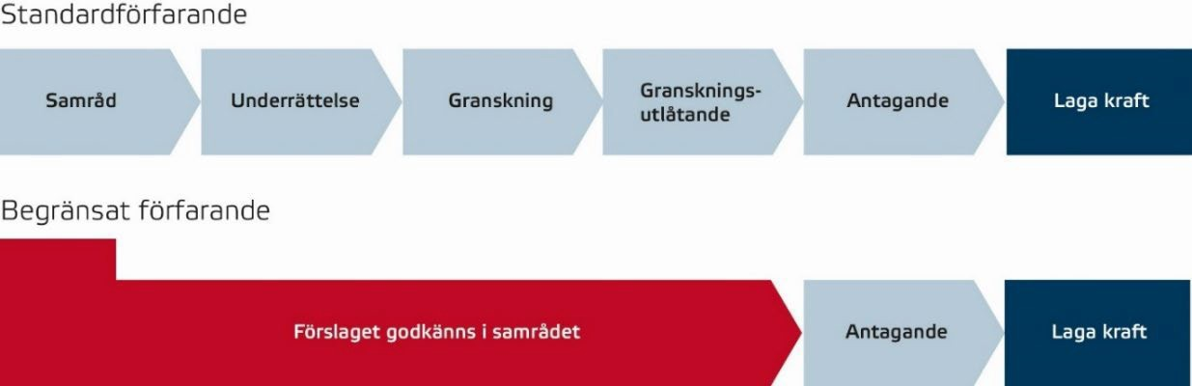

Figur 1 visar processen vid standardförfarande och processen av begränsning av standardförfarande. Illustration: Boverket.

När kommunen har tagit fram ett planförslag ställs det ut på samråd, där allmänheten, berörda sakägare, Länsstyrelsen och Lantmäterimyndigheten kan framföra synpunkter på förslaget. Dessa synpunkter, tillsammans med kommunens respons på synpunkterna samlas i en samrådsredogörelse.

Kommunen kan uppdatera planförslaget utifrån inkomna synpunkter efter samrådet. Det uppdaterade förslaget läggs ut för granskning under två veckor. Granskningsperioden ska föregås av en underrättelse där sakägare och andra som har yttrat sig i samrådet får information om granskningen. Granskningen kan vara kortare om alla berörda är överens om detta.

Efter granskningen redogörs inkomna granskningsyttrande i samband med att detaljplanen ska antas av Kommunfullmäktige, vid större planer, eller Kultur- och samhällsutvecklingsnämnden. Antagandebeslutet kan överklagas av berörd sakägare som yttrat sig skriftligt under processen. Tre veckor efter att antagandebeslutet fastslås får detaljplanen laga kraft, förutsatt att antagandebeslutet inte har överklagats.

Det här planärendet handläggs med begränsat standardförfarande i enlighet med plan- och bygglagen 5 kapitel 38 c §. När planförslaget berör en åtgärd av mindre betydelse och samrådskretsen är liten kan standardförfarandet begränsas så att förslaget godkänns under samrådet. Det är då inte nödvändigt att genomföra en granskning av planförslaget utan detaljplanen kan antas direkt efter samrådet.

## DETALJPLANENS SYFTE

### Avsikt med ändring av detaljplanen

Syftet med ändring av stadsplan för del av Örkelljunga samhälle (fastigheten Turabygget 1:14 m.fl.), Ö11, är att reglera med en totalhöjd på 15 meter för att möjliggöra för en ny simhall. Syftet är även att säkerställa att den befintliga simhallsbyggnadens kulturvärden bevaras genom en varsamhetsbestämmelse.

Planändringen överensstämmer med gällande plans syfte att ”bereda kommunen en erforderlig markreserv för skol- och annat allmänt ändamål”.

### Bakgrund

Örkelljunga kommuns befintliga simhall byggdes på 1970-talet under en tid då det byggdes många simhallar i landet. Byggnaden har uppmärksammats för dess unika utformning som visar på en hög ambitionsnivå avseende arkitektonisk och konstnärlig gestaltning. Likt många andra kommuner med simhallar från samma tidsperiod har nu Örkelljunga kommuns simbassänger börjat ta ut sin rätt. En simhalls förväntade livslängd är ungefär 30–50 år. Det finns därför ett påtagligt behov av en ny simhall som dessutom behöver klara de byggnadskrav som ställs på en sådan byggnad idag.

Området längs med Kungsvägens norra sida planerades redan på 1960-talet för framtida behov för skolor och andra allmänna ändamål. Genom åren har det vuxit fram ett tydligt skol- och sportstråk på en strategiskt välplacerad plats i kommunen.

Ändringen avser fastigheterna Rapphönan 7 och del av Rapphönan 3 inom befintlig stadsplan för del av Örkelljunga samhälle (fastigheten Turabygget 1:14 m.fl.), Ö11. Ändringen berör byggrättens höjd från 7 meters byggnadshöjd till 15 meters totalhöjd inom Rapphönan 7 samt en varsamhetsbestämmelse, k, för befintlig simhall inom fastigheten Rapphönan 3.

## BESKRIVNING AV DETALJPLANEN

Detta kapitel innehåller en redovisning av detaljplanens huvuddrag samt de överväganden som legat till grund för detaljplanens utformning.

### Hela detaljplanen

Planområdet för ändringen är beläget i centrala Örkelljunga, cirka 800 meter sydväst om Örkelljunga centrum. Fastigheterna som berörs av ändring är Rapphönan 7 och del av Rapphönan 3. Området är cirka 31 hektar stort. Inom fastigheterna finns sporthallen Forum med entré utmed Kungsvägen och tillhörande parkeringsplatser på baksidan samt befintlig simhall och bowlinghall med tillhörande parkeringsplatser utmed Kungsvägen.

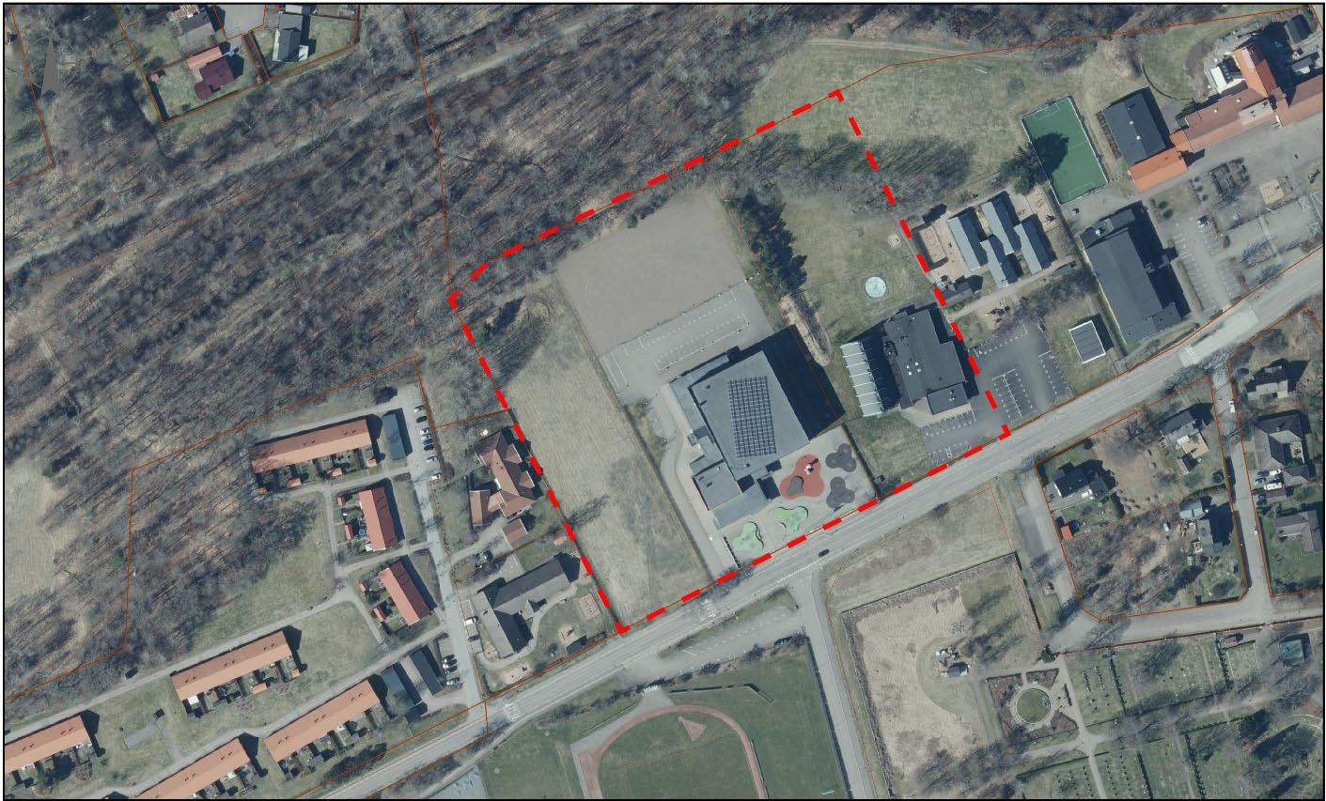

Figur 1 Området som berörs av planändring är markerad med rödstreckad linje.

I gällande stadsplan är området avsett för allmänt ändamål. Förslag till ändring av detaljplan är förenligt med mark- och vattenanvändningskartan i ÖP2040, där området pekas ut som förtätning/omvandling.

### Genomförandetid

Genomförandetiden för ändringen av detaljplan är 5 år från den dagen detaljplanen får laga kraft.

### Kvartersmark

Området som berör ändringen är planlagd med bestämmelsen A – område för allmänt ändamål. Användningen ändras inte i förslaget.

### Befintligt

Fastigheten Rapphönan 7 består idag av en öppen gräsyta, några träd samt idrottsanläggningen Forum med tillhörande parkeringsplatser och gestaltade förgårdsmark. Området mellan sporthallen och den gräsyta som avses för den nya simhallen skiljs idag åt med ett stängsel.

Figur 3–5 Bilderna visar hur fastigheten Rapphönan 7 används idag.

Den del av fastigheten Rapphönan 3 som ändringsplanen berör omfattas av den befintliga simhallen och bowlinghallen. Parkeringsyta finns i direkt anslutning till entrén utmed Kungsvägen.

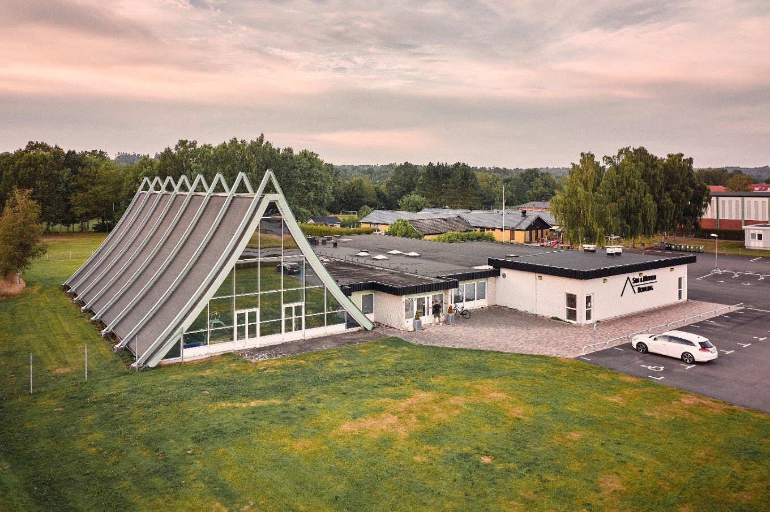

Figur 6 Bilden visar byggnaden för sim- och bowlinghall (Kjessler & Mannerstråle AB). Foto av Marcus Karlsson.

### Varför ändring av detaljplan valts

De stadsplaner som tagits fram för området utmed Kungsvägen på 1960-talet, Ö5 och Ö11, syftar till att säkra en markreserv för skolor och andra allmänna ändamål. Området har genom åren vuxit fram och etablerat sig som ett stråk längs Kungsvägen med skolor, förskolor, idrottsanläggningar och simhall. På andra sidan Kungsvägen finns fotbolls- och friidrottsplaner.

Intentionen i gällande stadsplan stämmer överens med möjliggörandet av en ny simhall. Byggrätten finns redan, avsikten med planändringen är således att möjliggöra för en högre totalhöjd som krävs för den nya simhallen samt att säkerställa bevarandet av den befintliga simhallsbyggnaden genom att förse byggnaden med en varsamhetsbestämmelse. I enlighet med plan- och bygglagen ska ändringen av detaljplan uppfylla tydlighetskravet.

### Ärendeinformation

Ändringen av detaljplan handläggs med standardförfarande enligt 5 kap. Plan- och bygglagen (SFS 2010:900). Den har upprättats enligt Boverkets föreskrifter (BFS 2020:5) och Boverkets allmänna råd (BFS 2020:6).

Planförslagets diarienummer: PLAN.2024.7 Detaljplanearbetet påbörjades: 2024-09-30

Samråd: 2024-12-18 – 2025-01-31

### Handlingar

Till detaljplanen tillhör följande handlingar:

* Plankarta för Stadsplan för del av Örkelljunga samhälle (fastigheten Turabygget 1:14 m.fl) med bestämmelser från 1966-12-08, (originalplankartan)
* Plankarta för Stadsplan för del av Örkelljunga samhälle (fastigheten Turabygget 1:14 m.fl) med bestämmelser från 1966-12-08 med ändringar införda 2025-02-18
* Planbeskrivning för Stadsplan för del av Örkelljunga samhälle (fastigheten Turabygget 1:14 m.fl), 1966-12-08
* Planbeskrivning för Ändring av detaljplan för fastigheten Rapphönan 7 och del av Rapphönan 3, ”nya simhallen” (denna handling)

Till ändringen av detaljplan hör även följande underlag:

* Sol- och skuggstudie, 2024-11-25
* Undersökning av betydande miljöpåverkan, 2024-10-01

## PLANERINGSFÖRUTSÄTTNINGAR

I detta kapitel redovisas de förutsättningar på platsen och i omgivningarna som har haft betydelse för planens utformning och omfattning. Redovisningen beskriver vilka värden och karaktärsdrag som kan ha betydelse för planen men också vilka risker och utmaningar som behöver hanteras i planarbetet. Under respektive underrubrik sammanfattas innehållet i de planeringsunderlag som använts och vilka slutsatser som varit relevanta för detaljplanens utformning och omfattning.

### Kommunala

Till de kommunala planeringsförutsättningarna hör ställningstaganden i kommunala planeringsunderlag och beslut.

Översiktsplan

Förslag till ändring av detaljplan är förenligt med mark- och vattenanvändningskartan i ÖP2040, där området pekas ut som förtätning/omvandling.

Förslaget är även förenligt med översiktsplanens utvecklingsinriktning. Området är en del av det som i ÖP2040 omnämns som kommunkärna. Kommunhuvudorten har ett servicetätt centrum som är attraktivt och modernt. Här finns också kommunens bästa kollektivtrafikläge.

Detaljplan

Det är framförallt två stadsplaner som ligger till grund för området utmed Kungsvägen som etablerats som ett kunskaps- och idrottsstråk.

Ändring och utvidgning av stadsplan för kvarteret Rapphönan m.m., Ö5, är planlagd för användningen A – allmänt ändamål och högst tre våningar. Planen upprättades efter att Kungsskolan byggts och det tillkommit ett behov att utöka skolområdet. Idag finns Kungsskolan, en idrottshall, en förskola och den nybyggda Ljungaskolan inom planen.

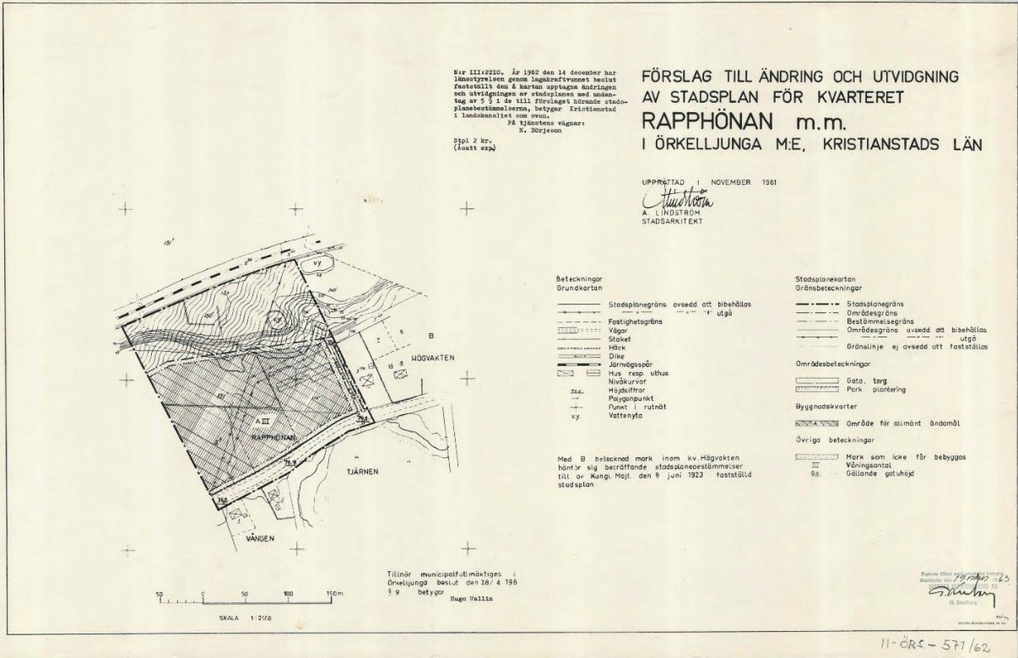

Figur 7 redovisar Ändring och utvidgning av stadsplan för kvarteret Rapphönan m.m., Ö5.

Förslag till stadsplan för del av Örkelljunga samhälle (Turabygget 1:14 m.fl.), Ö11, ligger till grund för den här detaljplaneändringen. Planen reglerar A – område för allmänt ändamål i högst 2 våningar samt område för bostadsändamål, fristående hus. Planen upprättades för att bereda kommunen en erforderlig markreserv för skol- och annat allmänt ändamål. Begränsningen till två våningar inom användningen allmänt ändamål motiveras med att bebyggelsen där bör hållas i en låg skala med hänsyn till omgivningarna.

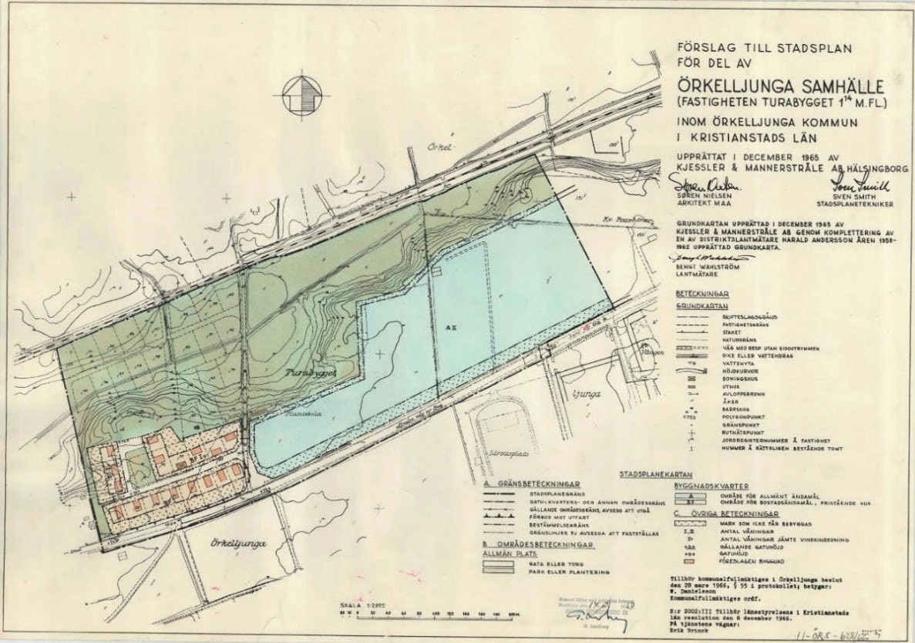

Figur 8 redovisar Förslag till stadsplan för del av Örkelljunga samhälle (Turabygget 1:14 m.fl.), Ö11.

Delar av området för A – allmänt ändamål, västra delen, har ersatts med nyare planer för bostäder. Se ett utdrag ur kommunens planöversikt nedan.

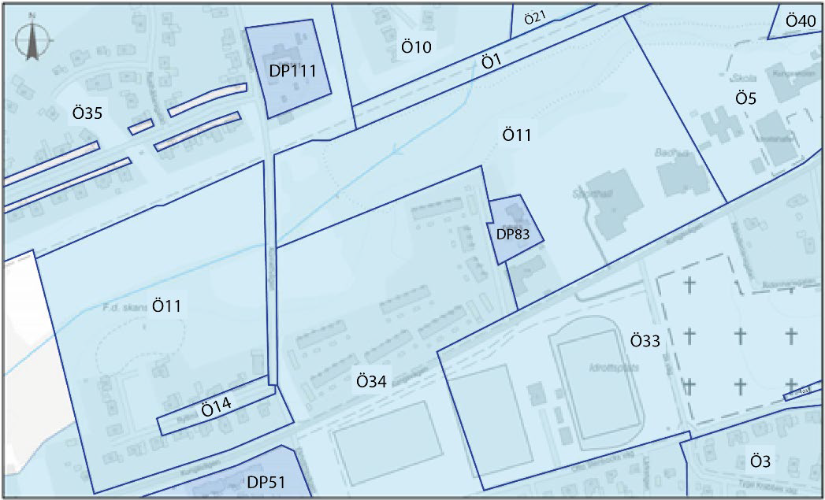

Figur 9 visar en översikt över vilka detaljplaner som är gällande för respektive område. Den aktuella planen för den här ändringen, Ö11, har delvis ersatts av planerna Ö14, Ö34, Ö35 samt DP83.

Kultur- och samhällsutvecklingsförvaltningen ser ett värde i att förtäta inom befintliga byggrätter samt att offentlig service placeras i strategiska lägen med närhet till kollektivtrafik.

Ändringen av detaljplan är i linje med den utvecklingen som planerades för genom befintliga stadsplaner. Justeringen av höjd för att möjliggöra för en ny simhall kommer fortsatt hållas i en relativt låg skala och anpassas till omgivningen.

Planbesked och planuppdrag

Kommunstyrelsen beslutade 2024-06-05 KS § 108 att uppdra åt Kultur- och samhällsutvecklingsnämnden att starta arbetet med en förändring av stadsplanen Örkelljunga samhälle, fastigheten Turabygget 1:14 m.fl, Ö11 (fastighet Rapphönan 7).

Kultur- och samhällsutvecklingsnämnden beslutade 2024-09-30 KSUN § 55 att ge Kultur- och samhällsutvecklingsförvaltningen i uppdrag att påbörja arbetet med att upprätta en ändring av detaljplan.

### Kulturmiljö

Till kulturmiljö hör kulturhistoriskt viktiga lämningar, byggnader och byggd miljö men även sådant som till exempel kulturlandskap och kulturhistoriskt viktiga anläggningar så som parker och trädgårdar.

Varsamhet om byggnadsverk

Örkelljunga kommuns simhall från 1970-talet, ritad av Kjessler och Mannerstråle AB, har klassificerats som särskilt kulturhistoriskt värdefull i Kulturmiljöprogram för Örkelljunga kommun, 2023-12-18 KF §144. Simhallen är byggd i högmodernistisk stil. Byggnaden består av flera sammansatta byggnadskroppar, varav en del är föremål för en varsamhetsbestämmelse i syfte att bevara byggnadens tidstypiska karaktär.

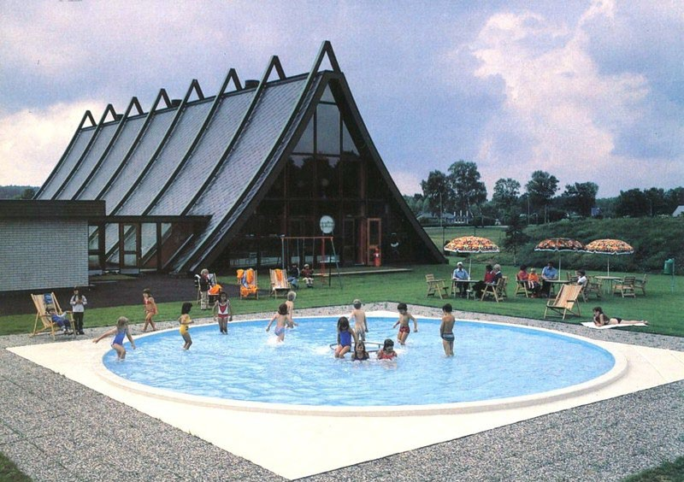

Figur 10 Bild som visar hur simhallen med tillhörande utomhuspool såg ut när den var ny. Bilden är hämtad ifrån Örkelljunga kommuns fotosamling.

I kulturmiljöprogrammet beskrivs att den ena delen är en låg byggnadskropp med vit tegelfasad och platt tak som täcks av en sarg och tillbyggdnad åt sydväst med en del med mexitegelfasad. Den andra delen består av en A-framebyggnad, i huvudsak bestående av ett stort sadeltak med en något utsvängd form som hålls uppe av utanpåliggande stålkonstruktion utan väggar. Taket är täckt med svart shingel och stålkonstruktionen är målad ärggrön. Gavlarna består helt av fönster och glasade dörrar. Ombyggnader av byggnaden har varit ovarsamma och förvanskat utseendet och kulturvärdena något. Sammantaget har byggnaden dock fortfarande höga kulturvärden.

Tidigare var fönster och dörrar av annat material, färg och utförande.

I kulturmiljöprogrammet motiveras klassificeringen särskilt kulturhistoriskt värdefull för byggnaden enligt följande: Tidstypisk byggnadstyp, under 1970-talet byggdes många simhallar i landet, men med en utformning som är unik och som byggnaden har uppmärksammats för. Trots ändringar och tillbyggnader, är den karaktäristiska tältliknande delen av byggnaden sig lik. Den är viktig för byggnadens karaktär. Byggnaden tydliggör tidigare samhällsförhållanden bland annat genom att belysa tidigare sociala villkor, stadsbyggnadsideal och värderingar. Byggnaden tydliggör samhällsutvecklingen, bland annat då den är byggd under en tid då många simhallar tillkom i landet och präglas av en stark arkitektonisk idé. Byggnaden uppvisar en hög ambitionsnivå avseende arkitektonisk och konstnärlig gestaltning.

Varsamhetsbestämmelsen formuleras: k1 - byggnadsverkets karaktärsdrag avseende dess tältliknande form, utanpåliggande stålkonstruktion och glasbeklädda gavlar ska bibebehållas, PBL 8 kap 17 §. Det är enbart simhallen, det vill säga den tältliknande byggnadsdelen som berörs av varsamhetsbestämmelsen. Eventuella framtida tillbyggnader ska göras med hänsyn till byggnaden och dess värdebärande element.

Fornlämningar

Enligt Riksantikvarieämbetets karttjänst Fornsök finns inga kända fornlämningar inom eller i anslutning till planområdet. Om en okänd fornlämning påträffas i samband med grävarbeten måste arbetet omedelbart avbrytas och anmälan göras till länsstyrelsen enligt 2 kap. 10§ Kulturmiljölag (1988:950).

## PLANERINGSUNDERLAG

I detta kapitel redovisas en sammanställning av de planeringsunderlag som legat till grund för detaljplanens omfattning och utformning.

### Kommunala

Översiktsplan

ÖP2040 – Översiktsplan för Örkelljunga kommun, 2024-02-24, [https://gisportal.perstorp.se/portal/apps/storymaps/collections/22980d98f55c476581748394ee](https://gisportal.perstorp.se/portal/apps/storymaps/collections/22980d98f55c476581748394ee287f8d?item=1) [287f8d?item=1](https://gisportal.perstorp.se/portal/apps/storymaps/collections/22980d98f55c476581748394ee287f8d?item=1)

Detaljplan

Förslag till ändring och utvigdning av stadsplan för kvarteret Rapphönan m.m (Ö5), 1962-12-14, [https://gisportal.perstorp.se/dokument/%C3%96rkelljunga/Plandokument/%C3%B65/%C3%](https://gisportal.perstorp.se/dokument/%C3%96rkelljunga/Plandokument/%C3%B65/%C3%965%20Plankarta.pdf) [965%20Plankarta.pdf](https://gisportal.perstorp.se/dokument/%C3%96rkelljunga/Plandokument/%C3%B65/%C3%965%20Plankarta.pdf)

Förslag till stadsplan för del av Örkelljunga samhälle, fastigheten Turabygget 1:14 m.fl. (Ö11), 1966-12-08,

[https://gisportal.perstorp.se/dokument/%C3%96rkelljunga/Plandokument/%C3%B611/%C3](https://gisportal.perstorp.se/dokument/%C3%96rkelljunga/Plandokument/%C3%B611/%C3%9611%20Plankarta.pdf)

[%9611%20Plankarta.pdf](https://gisportal.perstorp.se/dokument/%C3%96rkelljunga/Plandokument/%C3%B611/%C3%9611%20Plankarta.pdf)

Undersökning enligt 6 kap. 6§ Miljöbalken

En undersökning om betydande miljöpåverkan har genomförts 2024-10-01. Planändringen bedöms inte påverka några parametrar i undersökningschecklistan. Upprättandet av planen bedöms vara förenligt med 3, 4 och 5 kap i miljöbalken. Genomförandet av ändringsplanen och dess påverkan på miljön bedöms inte medföra betydande miljöpåverkan. Detta innebär att det inte finns något krav på en särskild miljöbedömning. Handlingen finns tillgänglig hos Kultur- och samhällsutvecklingsförvaltningen.

Kulturmiljöprogram

Kulturmiljöprogram för Örkelljunga kommun, 2023-12-18 KF §144, <http://www.orkelljunga.se/kulturmiljo>

### Annat

Fornlämningar

<https://app.raa.se/open/fornsok/>

## MOTIV TILL DETALJPLANENS REGLERINGAR

Planförslaget är en ändring av detaljplan. Eftersom det endast får finnas en plankarta för ett geografiskt område enligt 4 kap. 30 § PBL redovisas därför ändringarna på den ursprungliga plankartan.

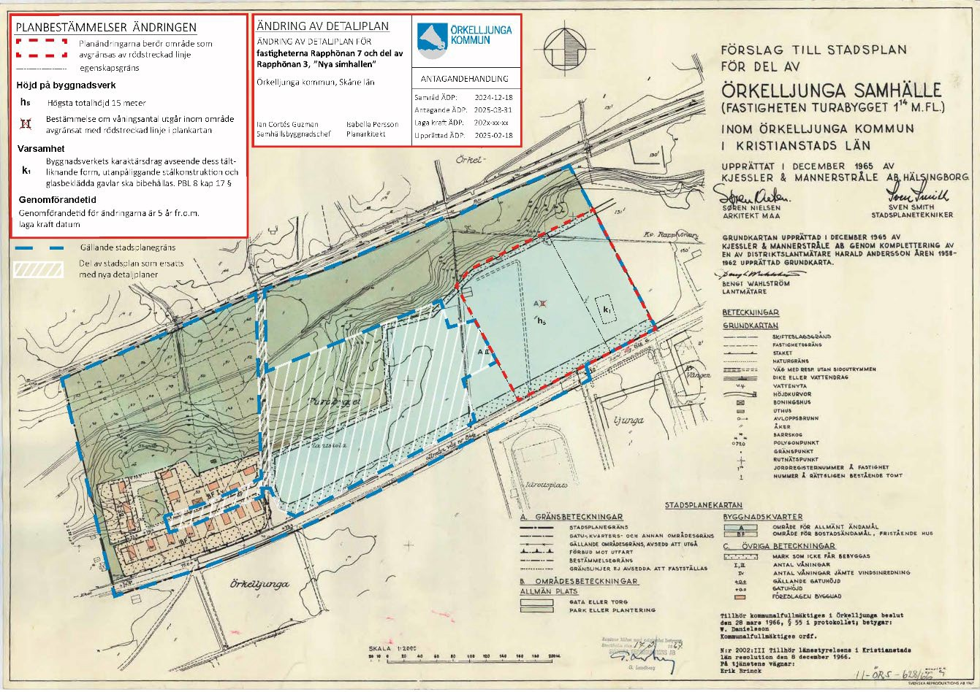

Figur 11 Ändringar redovisas på den ursprungliga plankartan och blir vid laga kraft den plankarta som gäller för området.

Vid ändring av en detaljplan som påbörjats efter 2021-12-31 ska de planbestämmelser som ändras upprättas digitalt enligt Boverkets föreskrifter om detaljplan (2020:5). De planbestämmelser som ändras får en ny genomförandetid. Genomförandetiden kopplas digitalt till de ändrade bestämmelserna.

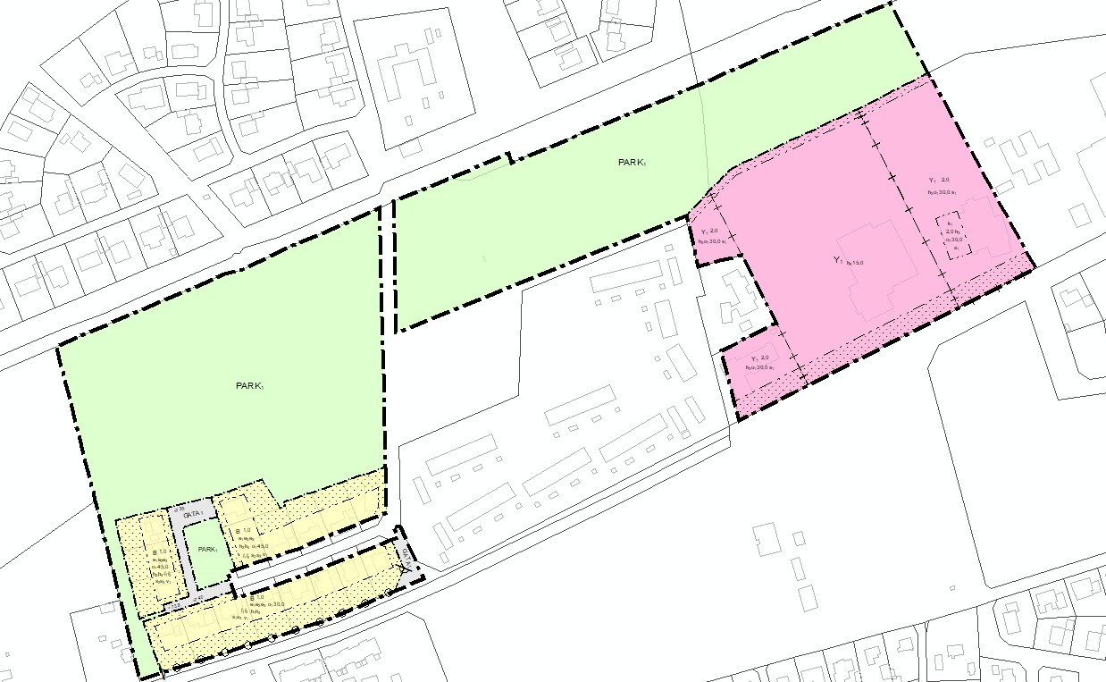

Figur 12 visar den digitalt tolkade versionen av stadsplan för del av Örkelljunga samhälle (Turabygget 1:14 m.fl.), Ö11, tillsammans med ändring av detaljplan för fastigheterna Rapphönan 7 och del av Rapphönan 3, ”nya simhallen”.

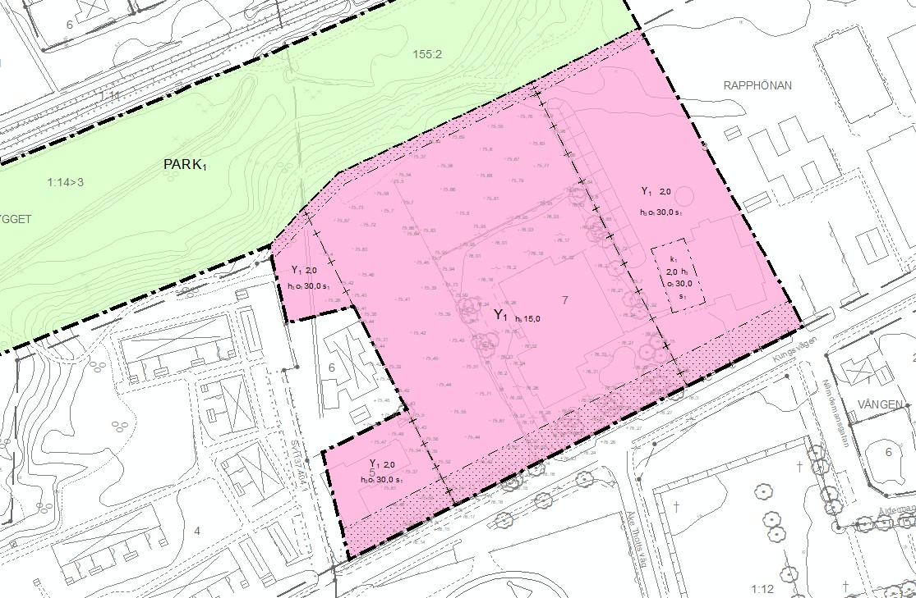

Figur 13 visar en in zoomad del av den aktuella tolkade detaljplanen och hur skillnaden av ändringen av detaljplan redovisas inom användningsområdet. Fastigheten Rapphönan 7 regleras enbart med Y1 (allmän plats) och h5 15,0 (totalhöjd 15 meter.) Notera att ändringsplanens höjdbestämmelse fått index 5 med anledning av att den tolkade planen innehåller fyra andra höjdbestämmelser. Delen av fastigheten Rapphönan 3 som berörs av planändringen regleras med en varsamhetsbestämmelse k1, inom markerat egenskapsområde.

### Motiv till regleringar

Hit hör de motiv till regleringar som avses i 2 kap. 15 § 6 pt i Boverkets allmänna råd om planbeskrivning.

Användning av kvartersmark

|  |  |
| --- | --- |
| **A Y** | **A – område för allmänt ändamål (digitalt Y)** |
| Förklaring: | **A – område för allmänt ändamål**  I ändringen av detaljplan kommer användningsbestämmelsen område för allmänt ändamål bibehållas. Planbestämmelsen har ingen motsvarighet i nuvarande lagstiftning. Bestämmelsen har därför inte tolkats. I enlighet med Boverkets rekommendationer i planbestämmelsekatalogen redovisas bestämmelsen i ändringen av detaljplan som *Y# - Användningen är angiven som (äldre bestämmelse: text). Bestämmelsen har inte tolkats (orsak: text).*  Följande förklaring är därför hämtad från gällandeperiod 1949-01- 01 – 1969-12-31.  Område för allmänt ändamål utgör i stadsplan beteckningen för kvartersmark som är avsedd att användas för allmänna byggnader. Med allmän byggnad menas enligt praxis byggnad avsedd att tjäna ett sådant ändamål som det tillkommer stat eller kommun eller menighet att tillgodose. |
| Motivering: | Intentionen i gällande stadsplan stämmer överens med möjliggörandet av en ny simhall, genom användningsbestämmelsen område för allmänt ändamål. Byggrätten finns redan, avsikten med planändringen är enbart att möjliggöra för en högre totalhöjd som krävs för simhallen. I enlighet med plan- och bygglagen ska ändringen av detaljplan uppfylla tydlighetskravet 4 kap. 32 § PBL. |

Tillförda egenskapbestämmelser för kvartersmark

BETECKNING - BESTÄMMELSEFORMULERING: MOTIV

|  |  |
| --- | --- |
| **h5** | **Höjd på byggnadsverk** |
| Förklaring: | **Högsta totalhöjd är 15 meter**  Bestämmelser om höjd på byggnadsverk ska tillämpas på kvartersmark för att reglera högsta höjd på byggnadsverk. Genom en planbestämmelse om totalhöjd kan höjden regleras på ett byggnadsverk inklusive uppstickande delar ovanför konstruktionen som exempelvis skorsten, antenn, mast, hisschakt.  Totalhöjd är definierat som avstånd från den medelnivå som marken har invid byggnadsverket till högsta punkten på byggnadsverket. |
| Motivering: | Bestämmelsen reglerar en totalhöjd om maximalt 15,0 meter för att skapa möjligheten uppförandet av en simhall och/eller andra framtida byggnader för allmänna ändamål.  Höjden bedöms lämplig i förhållande till omgivande bebyggelse. Regleringen sker med stöd i 2 kap 6 § PBL, att bebyggelsen ska utformas med hänsyn till stads- och landskapsbilden och en god helhetsverkan. |

|  |  |
| --- | --- |
| **k1** | **Varsamhet** |
| Förklaring: | **Byggnadsverkets karaktärsdrag avseende dess tältliknande form, utanpåliggande stålkonstruktion och glasbeklädda gavlar ska bibebehållas.**  Bestämmelser om varsamhet kan tillämpas på kvartersmark för att reglera vilka karaktärsdrag och värden hos befintliga byggnader och bygglovspliktiga anläggningar som varsamheten speciellt ska inriktas på. |
| Motivering: | Bestämmelsen syftar till att säkerställa bevarandet av de värdebärande karaktärsdrag som byggnaden besitter. Byggnaden har klassificerats som särskilt kulturhistoriskt värdefull i Kulturmiljöprogram för Örkelljunga kommun.  Regleringen sker med stöd i PBL 8 kap 17 §, att eventuella renoveringar ska utföras varsamt och med hänsyn till byggnadens karaktärsdrag och ta tillvara på byggnadens tekniska, historiska, kulturhistoriska, miljömässiga och konstnärliga värden. |

Borttagna egenskapsbestämmelser för kvartersmark

BETECKNING - BESTÄMMELSEFORMULERING: MOTIV

|  |  |
| --- | --- |
| **II** | **Våningsantal** |
| Förklaring: | **Å med II betecknat område får byggnad uppföras med två våningar**  Bestämmelsen i gällande stadsplan innebär att byggnader får uppföras i högst två våningar. Vind får inte inredas.  Bestämmelsen, II, har även reglerats med en maximal byggnadshöjd om 7 meter samt en taklutning om högst 30 grader mot horisontalplanet. |
| Motivering: | Bestämmelse om våningstal är borttagen inom område med rödstreckad linje i plankartan.  För att möjliggöra för en simhall enligt dagens standard krävs en byggrätt som tillåter mer än 7 meter byggnadshöjd. Genom att tillföra planen en totalhöjdsbestämmelse om 15 meter blir således nu gällande bestämmelse om våningsantal II inaktuell inom området för planändringen, 4 kap. 32 § PBL. |

### Utredningar

I detta kapitel redovisas de utredningar som genomförts i samband med eller som har använts som underlag i planarbetet.

Dagsljus och skugga

En enkel sol- och skuggstudie har tagits fram med programmet SketchUp PRO. Syftet med studien är att undersöka om höjdbestämmelsen som föreslås i Ändring av detaljplan för fastigheterna Rapphönan 7 och del av Rapphönan 3 bidrar till en större skuggbildning för intilliggande byggnader och deras utemiljö jämfört med nuvarande höjdbestämmelse i stadsplan för del av Örkelljunga samhälle, fastigheten Turabygget 1:14 m.fl.

Sol- och skuggstudien redovisar hur skuggbildningen påverkas av en väl tilltagen byggnadsvolym med maximal höjd enligt de två olika bestämmelserna; byggnadshöjd 7 meter och 30 graders taklutning respektive planändringens föreslagna 15 meter totalhöjd. Observera att utbredningen av byggnaden inte är fastställd i detta skede, därav har en stor byggnadskropp studerats.

Studien visar den maximala skuggbildningen vid vårdagjämning, sommarsolstånd och höstdagjämning. De tre dagarna är vedertagna tider på året för att ge en tydlig återgivning för skuggpåverkan. Samtliga datum har studerats vid fyra tidpunkter; 9.00, 12.00, 15.00 och 18.00.

Friytor för rekreation och lek rekommenderas i Boverkets skrift Solklart (1991) minst 5 timmars sol mellan klockan 9.00 – 17.00, vid vår- och höstdagjämning.

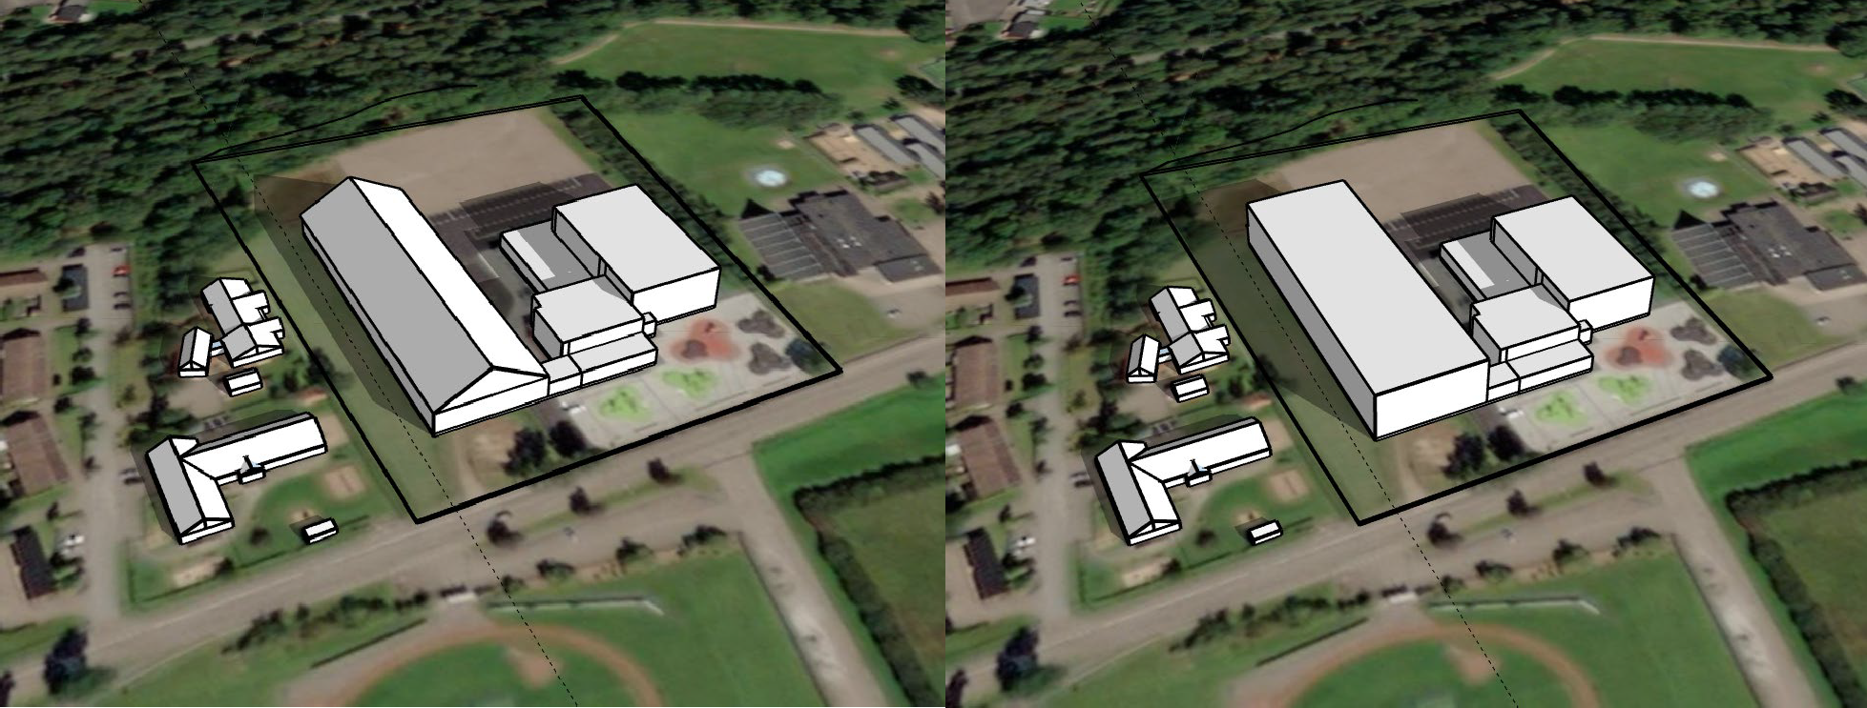

Figur 14–15 Vårdagjämning 20 mars 2025 kl. 9.00. Bilden till vänster visar en byggnadsvolym med byggnadshöjd 7 meter och taklutning 30 grader. Bilden till höger visar en byggnadsvolym med totalhöjd 15 meter.

Vårdagjämning 20 mars 2025 kl. 9.00 är enligt studien den tidpunkt när skuggbildningen från exempelvolymerna utbreder sig som mest i riktning mot grannfastigheterna, se bilderna ovan.

Skuggbildningen för förslaget om 15 meter totalhöjd är något större än volymen för byggnadshöjd 7 meter och 30 graders taklutning. Emellertid har varken befintlig eller föreslagen höjdbestämmelse någon påverkan på intilliggande förskola och bostäders möjlighet till minst 5 timmars sol på utemiljön vid vår- och höstdagjämning. Bedömningen är att förslag till ändring av detaljplan inte kommer medföra någon olägenhet i området.

## KONSEKVENSER

I det här kapitlet redovisas en bedömning av konsekvenserna av planförslagets genomförande. Konsekvenserna sammanfattas och redovisas i en slutsats under respektive ämnesområde.

Eftersom prövningen enbart omfattar ändringen av detaljplan är det endast konsekvenser av ändringarna som beskrivs.

### Konsekvenser av ändring av höjd på byggnadsverk

Genom sol- och skuggstudien kan det konstateras att ändringen av detaljplan inte har någon betydande inverkan på intilliggande fastigheters tillgång till soliga utemiljöer.

För att illustrera skillnaden mellan gällande plans höjdbestämmelse och ändringsplanens förslag till höjdbestämmelse visas skisser nedan. Figuren till vänster visar tre bredder på en byggnad; 10, 15 och 25 meter med byggnadshöjden 7 meter. Eftersom taklutningen har en begränsning på 30 graders lutning kan nockhöjden bli olika hög beroende på byggnadens bredd. Den 25 meter breda byggnaden får en nockhöjd på 14,2 meter. Utöver det är skorsten tillåtet.

Figuren till höger visar en figur med tre bredder på en byggnad; 10, 15, 25 meter med totalhöjden 15 meter. Byggnadens bredd påverkar inte hur hög byggnaden blir eftersom totalhöjden är ett konstant mått. Inom totalhöjden ska funktioner som till exempel skorsten rymmas.

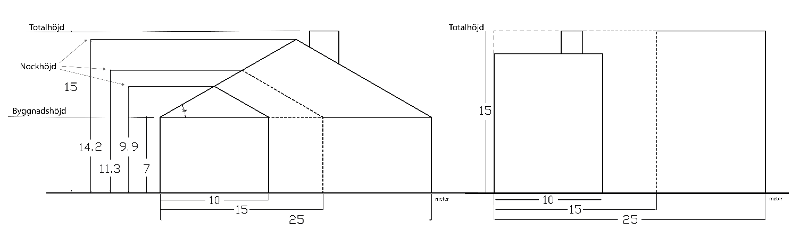

Figur 16 Skisser som visar byggnadshöjd, nockhöjd, totalhöjd.

En totalhöjd på 15 meter bedöms förhålla sig väl till skalan på omgivande bebyggelse, där flertalet av skolor och idrottshallar är 2–3 våningar. Skillnaden mot befintlig höjdbestämmelse är märkbar men inte påtaglig.

### Konsekvenser av varsamhetskravet

Varsamhetskravet gäller vid ändringar på **alla** byggnader, oavsett om de är särskilt kulturhistoriskt värdefulla eller inte. Syftet med att planlägga med en varsamhetsbestämmelse är att tydliggöra vilka karaktärsdrag och värden hos byggnaden som varsamheten ska inriktas på. I lovskedet prövas varsamhetsbestämmelser för åtgärder som kräver lov, vilket innebär att sökanden behöver förse beslutande nämnd med de handlingar som krävs för att nämnden ska kunna bedöma om åtgärden uppfyller bestämmelsen.

Varsamhetsbestämmelsen ger ingen rätt till ersättning. Varsamhetsbestämmelsen innebär en begränsning av hur speciella och kostnadskrävande utformningar som kan föreskrivas.

### Fastigheter och rättigheter

Inom område för planändringen finns ledningsrätt 1137-161.1 med ändamål fjärrvärme. Ledningsrätten belastar Rapphönan 7 till förmån för Örkelljunga fjärrvärme. Ledningsrätten påverkas inte av ändringen av detaljplan.

Inom område för planändringen finns servitut för elledningar; D2020-00310628:1.1, D2023- 00360126:1.1 samt D2024-00361388:1.1. Servitutet belastar Rapphönan 3 till förmån för Olofström Hallandsboda 1:82 och Olofström Härnäs 1:94. Servitutet påverkas inte av ändringen av detaljplan.

Inom område för planändringen finns ledningar för VA tillhörande kommunen och som driftas av NSVA. Med anledning av att ledningarna är belägna inom kommunal mark finns ingen ledningsrätt. Ledningarnas placering påverkas av ändringen av detaljplan. För att möjliggöra för en byggnad som sammankopplas med befintlig byggnad inom fastigheten Rapphönan 7 kommer VA-ledningar behöva flyttas. Kostnader för flytt av ledningar bekostas av exploatören.

Inom område för planändringen finns även ledningar för bredband/tele tillhörande Skanova. Ledningarna påverkas inte av ändringen av detaljplan.

## GENOMFÖRANDEFRÅGOR

I detta kapitel redovisas de organisatoriska, tekniska, ekonomiska och fastighetsrättsliga åtgärder som behövs för att planen ska kunna genomföras på ett samordnat och ändamålsenligt sätt. I kapitlet beskrivs hur genomförandet ska gå till samt vilka konsekvenser som detaljplanens genomförande medför för de berörda fastighetsägarna och andra som berörs av planen.

### Fastighetsrättsliga frågor

Inom område för planändringen finns VA-ledningar utan formell ledningsrätt på grund av att de finns inom en kommunal fastighet. Ledningarnas placering påverkas av ändringen av detaljplan. För att möjliggöra för en byggnad som sammankopplas med befintlig byggnad inom fastigheten Rapphönan 7 kommer VA-ledningar behöva flyttas.

### Ekonomiska frågor

Planekonomisk bedömning

Örkelljunga kommun ansvarar för utbyggnaden av detaljplanen samt bekostar framtagandet av ändring av detaljplan.

### Organisatoriska frågor

Örkelljunga kommun ansvarar för utbyggnaden av detaljplanen i egenskap av fastighetsägare.

Tidplan

Planarbetet bedrivs enligt följande preliminära tidplan Samråd Kvartal 4 2024

Granskning Utgår pga begränsat förfarande

Antagande Kvartal 2 2025

### Kulturvärden

Varsamhetskrav

För genomförandet innebär varsamhetskravet att exempelvis ett visst material på byggnaden kan bytas ut, men att utformningen och utseendet ska motsvara de värden som avses bevaras enligt varsamhetsbestämmelsen k1 och kulturmiljöprogrammet.

## MEDVERKANDE TJÄNSTEPERSONER

Planhandlingarna har upprättats av planarkitekt Isabella Persson, Kultur- och samhällsutvecklingsförvaltningen, i nära samarbete med tjänstepersoner på Kultur- och samhällsutvecklingsförvaltningen.

KULTUR- OCH SAMHÄLLSUTVECKLINGSFÖRVALTNINGEN

Örkelljunga den 31 mars 2025

Ian Cortés Guzmán Isabella Persson

Samhällsbyggnadschef Planarkitekt



Örkelljunga kommun, Kultur- och samhällsutvecklingsförvaltningen Besöksadress: Biblioteksgatan 10

Postadress: 286 80 Örkelljunga

E-post: [kommunkontor@orkelljunga.se](mailto:kommunkontor@orkelljunga.se) Telefon: 0435-550 00

Organisationsnummer: 212000–0878